TUTORIAL DE ACESSO ÀS EMENTAS DO PROGRAMA DE PÓS GRADUAÇÃO EM FARMACOLOGIA DA UFPI
- FAÇA LOGIN NO SIGAA
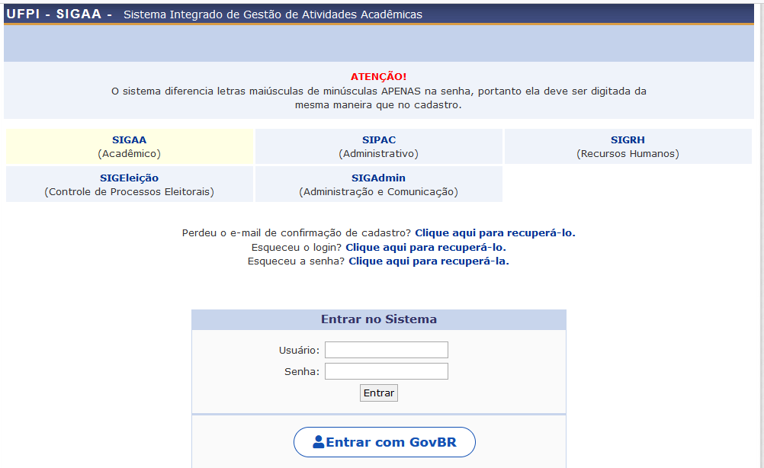

2 – CLIQUE EM ENSINO E DEPOIS EM CONSULTAR COMPONENTE CURRICULAR

3 – ESCOLHA ESSAS 3 OPÇÕES: NIVEL, NOME DA DISCIPLINA E UNIDADE RESPONSAVEL
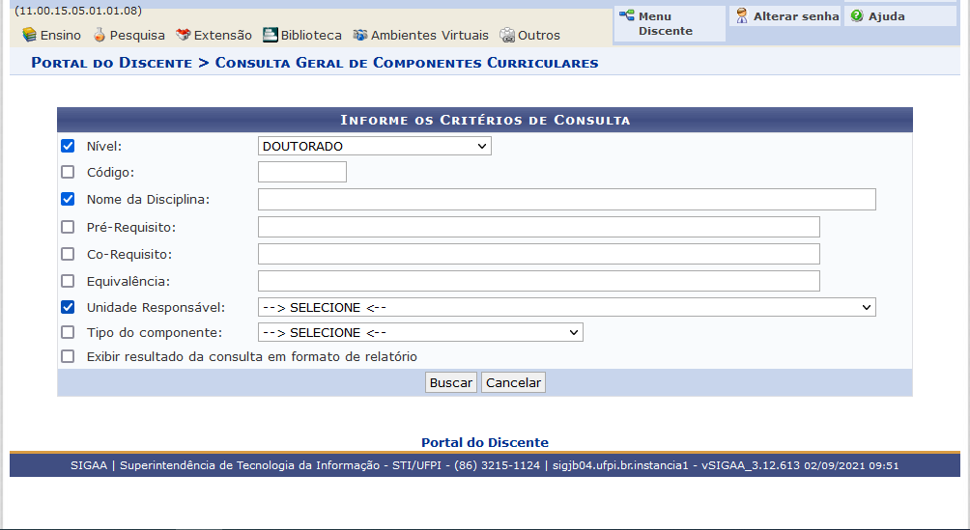

4 – COLOQUE O NÍVEL E A UNIDADE RESPONSÁVEL CONFORME ABAIXO E COMPLETE COM O NOME DA DISCIPLINA DESEJADO; DEPOIS CLIQUE EM BUSCAR

5 – CONFIRA O CÓDIGO DA DISCIPLINA À ESQUERDA PARA SE CERTIFICAR DE QUE É A DISCIPLINA QUE BUSCA, DEPOIS CLIQUE NA LUPA À DIREITA VISUALIZAR COMPONENTE CURRICULAR
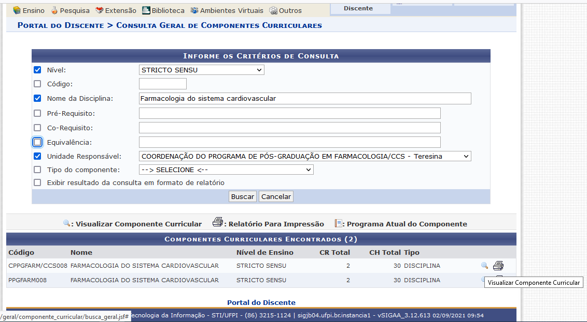

6 – PRONTO! APARACERÁ NA TELA OS DADOS DA DISCIPLINA, NA PARTE DE BAIXO DA TELA APARECERÁ A EMENTA
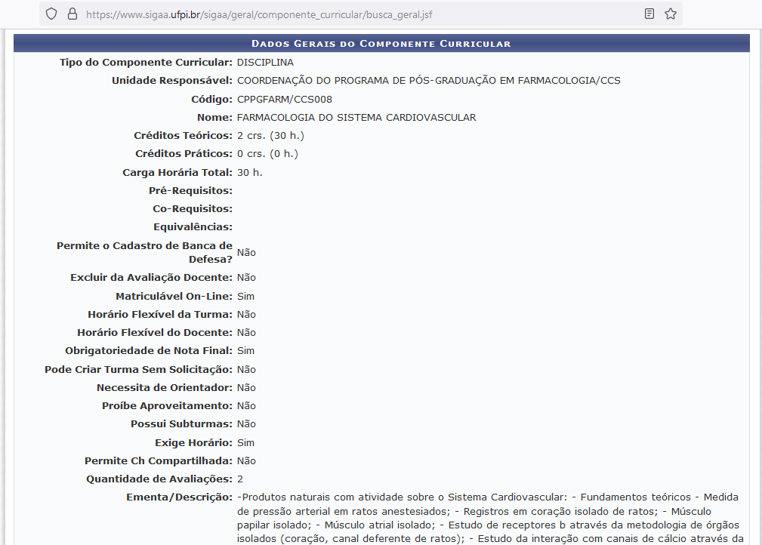
OBS: CASO NÃO APAREÇA A EMENTA ENTRE EM CONTATO COM A COORDENAÇÃO DO CURSO.

